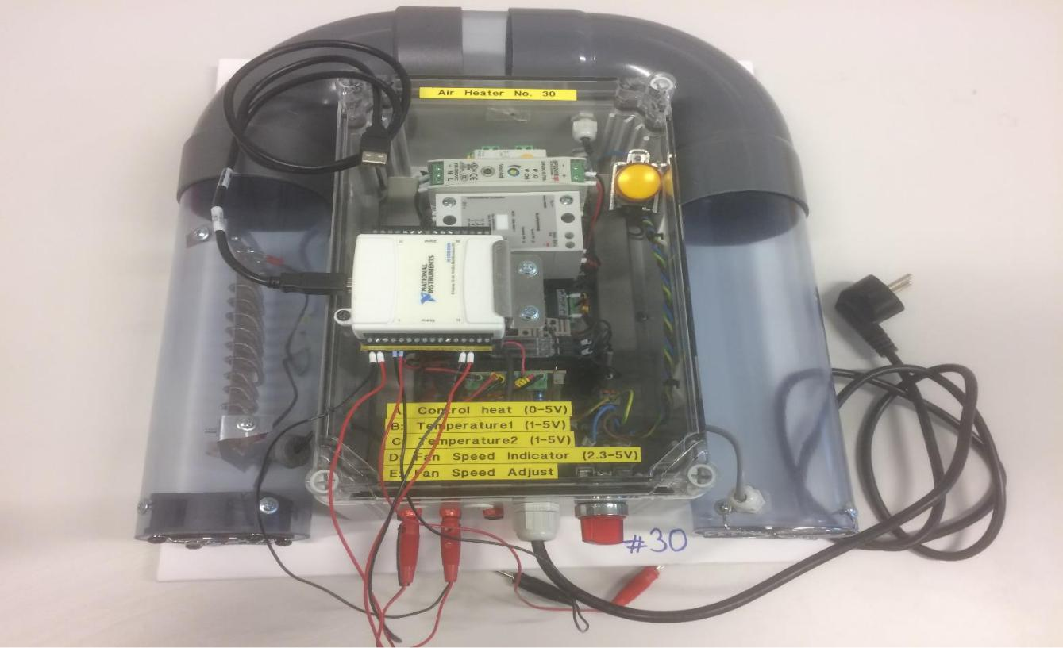
Модельдеу және симуляция
Ауа жылытқышы

Моделдин Үлгі параметрлері
LabVIEW ұсынылған қадамдар көмегімен дұрыс модель параметрлерін табыңыз:
1. Модельдің бастапқы параметрлерін табу үшін «Қадамға жауап беру» әдісін қолданыңыз
2. Содан кейін тексеру және қажет болса «дәл баптау» үшін «Сынақ және қате» әдісін қолданыңыз
LabVIEW ішіндегі ауа жылытқышы
Жылытқыш: ауа электр жылытқышымен қызады. Берілген қуат 0 - 5 В диапазонындағы сыртқы кернеу сигналымен басқарылады (минималды қуат, максималды қуат).
Температура датчиктері: Pt100 температурасының екі элементі бар. Диапазон 1 - 5 В құрайды, ал бұл кернеу диапазоны 20 - 50oC температуралық диапазонға сәйкес келеді (сызықтық қатынаспен).
LabVIEW-те енгізілген ауа жылытқышының математикалық моделінің мысалы:

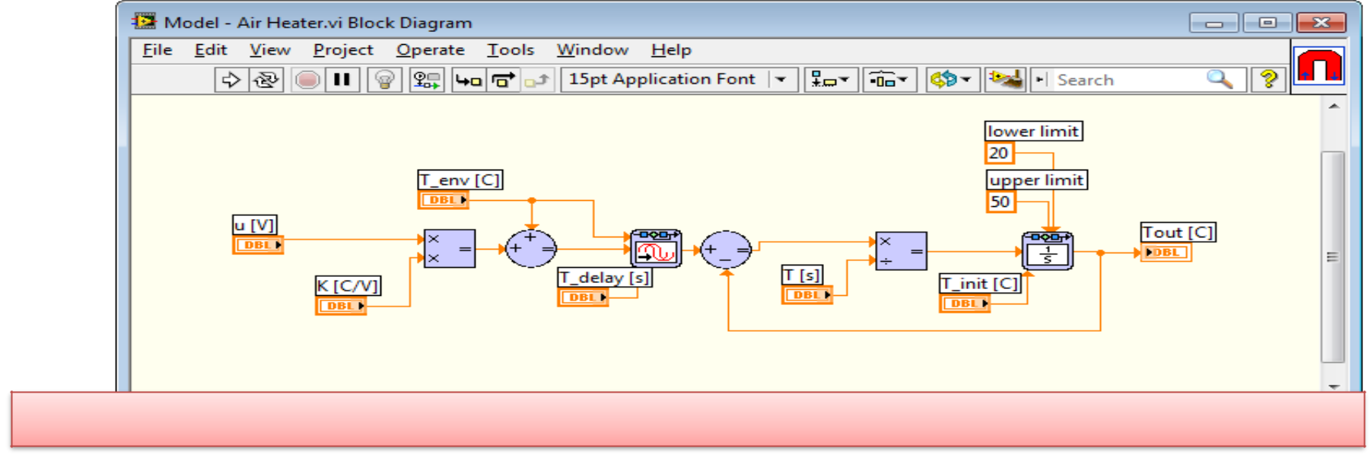
Ескерту! Бұл модель «модельдеу ішкі жүйесінде» енгізілген (ұсынылады !!!

«Нақты процесс» → «Black Box Simulator»
• Нақты ауа жылытқышы тек зертханада болады
• Біз «қара жәшік» ретінде «нақты» ауа жылытқышты береміз. Іс жүзінде бұл блок диаграммасы және процестің параметрлері жасырылған LabVIEW SubVI.
• Интернеттегі студенттер үшін және зертханадан тыс тапсырмалармен жұмыс істеу кезінде пайдалы

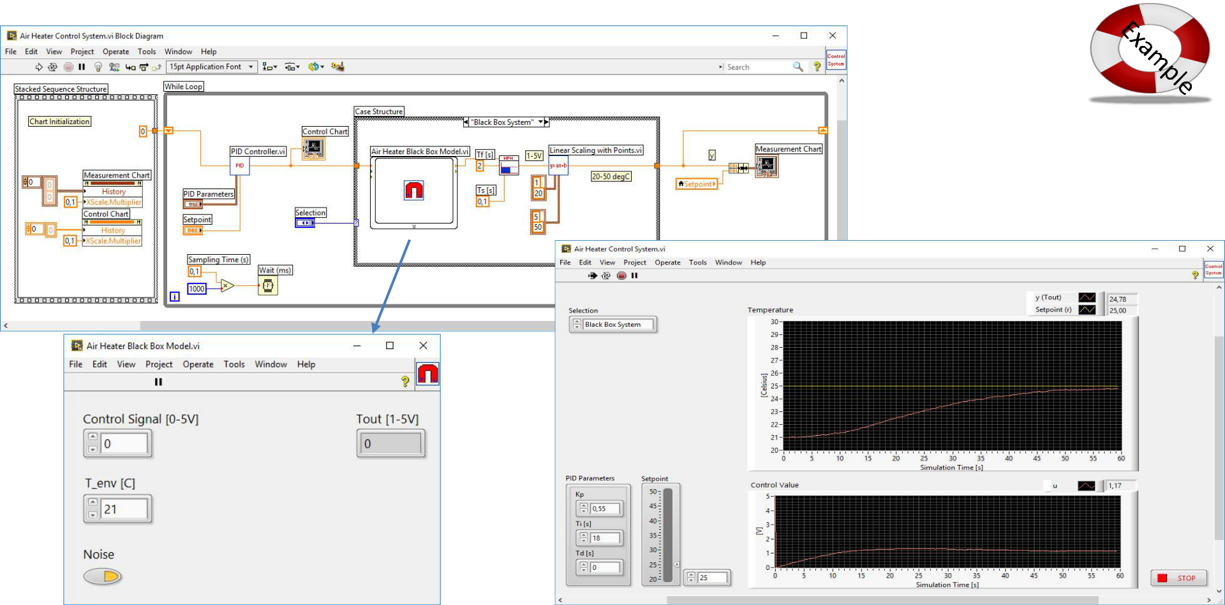
«Нақты процесс» → «Black Box Simulator

Бұл жерде біз «қара жәшік» моделін басқаратын мысалды көреміз, ол бізді «бейнелейтін» Нағыз жүйе
Қадамға жауап беру әдісі
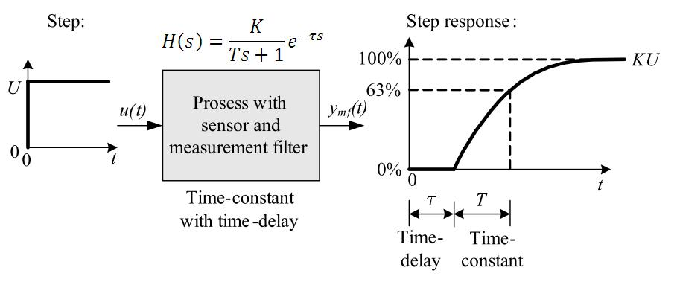

Мысалы, 1. реттілік моделі модельдің параметрлерін (процестің өсуі, уақыт константасы және егер бар болса кешіктіру) нақты қадамның реакциясынан оңай таба алады жүйе / немесе «қара жәшік» тренажеры (тіркелген деректерді салу)

Қадамға жауап беру кестесінен шамамен мәндерін табуға болады
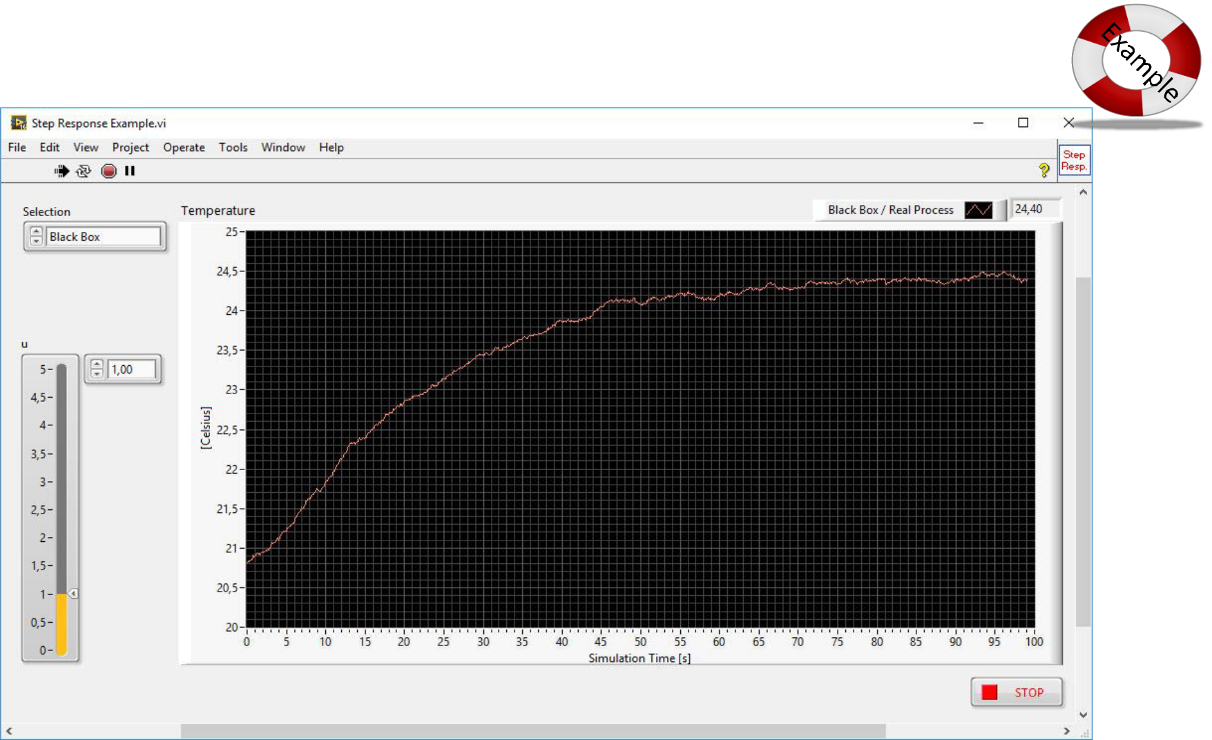

Сынақ және қате әдісі
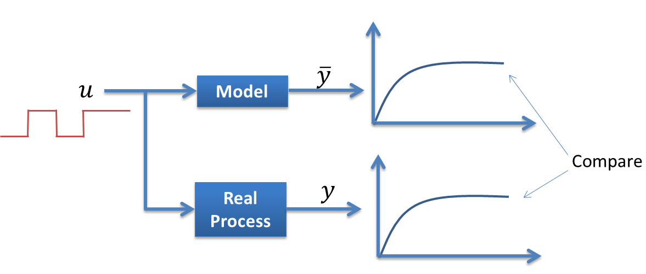

Модель параметрлерін реттеңіз, содан кейін жауаптарын салыстырыңыз
имитациялық модельмен нақты жүйе. Егер олар «тең» болса, сізде бар
жақсы модель тапқан шығар (ең болмағанда сол жұмыс аймағында)

Модельді тексеру
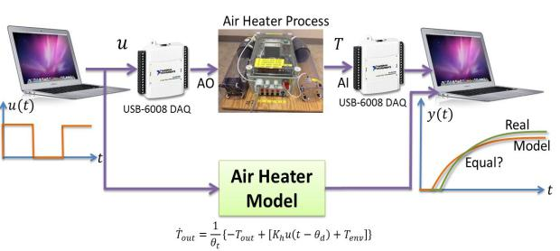

Сіз әрқашан модельді нақты жүйемен параллель жүргізу арқылы модельді растайсыз немесе оны нақты жүйеден тіркелген деректермен тексересіз.

Сынақ және қате және модельді тексеру
